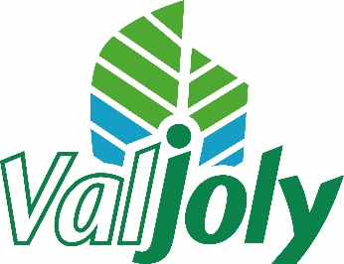
Au bord du plus grand lac au Nord de Paris, la station touristique du Val Joly offre de nombreuses activités et une grande diversité d’hébergement pour faire le plein de nature. L’envie de l’équipe en place est de satisfaire ses clients et de leur proposer une parenthèse de dépaysement en plein cœur de « la petite Suisse du Nord ».

La station touristique du Val Joly recrute pour la saison estivale 2023

Des Plongeurs (h-f)
pour le Restaurant du Lac
CDD Saisonnier (2-4-6 mois et extra)

Missions
Rattaché(e) à la Responsable du restaurant et au cuisinier, vous veillez à proposer des repas de qualité à notre clientèle de la station touristique. A ce titre, vous aurez pour principales missions :
• Réaliser la plonge de la vaisselle du Restaurant afin de proposer un service impeccable à notre clientèle.
• Contrôler et respecter toutes les procédures HACCP et les appliquer.
• Nettoyage du restaurant et de la cuisine
Profil
• Vous disposez d'une expérience significative en tant que plongeur
• Vous êtes positif, dynamique, réactif, orienté solution, soucieux des règles d’hygiène et de propreté
• Votre sens de l'organisation et l’envie de satisfaire nos clients seront des atouts supplémentaires
Modalités de recrutement
Poste à pourvoir dès avril et sur la saison estivale (Etudiants bienvenus)
Contrat 35h soumis à la modulation du temps de travail selon la CCN ELAC
Travail les week-ends et jours fériés

